Праздничное мероприятие: "Наступили Святки, а потом Крещение — готовьте угощение!"

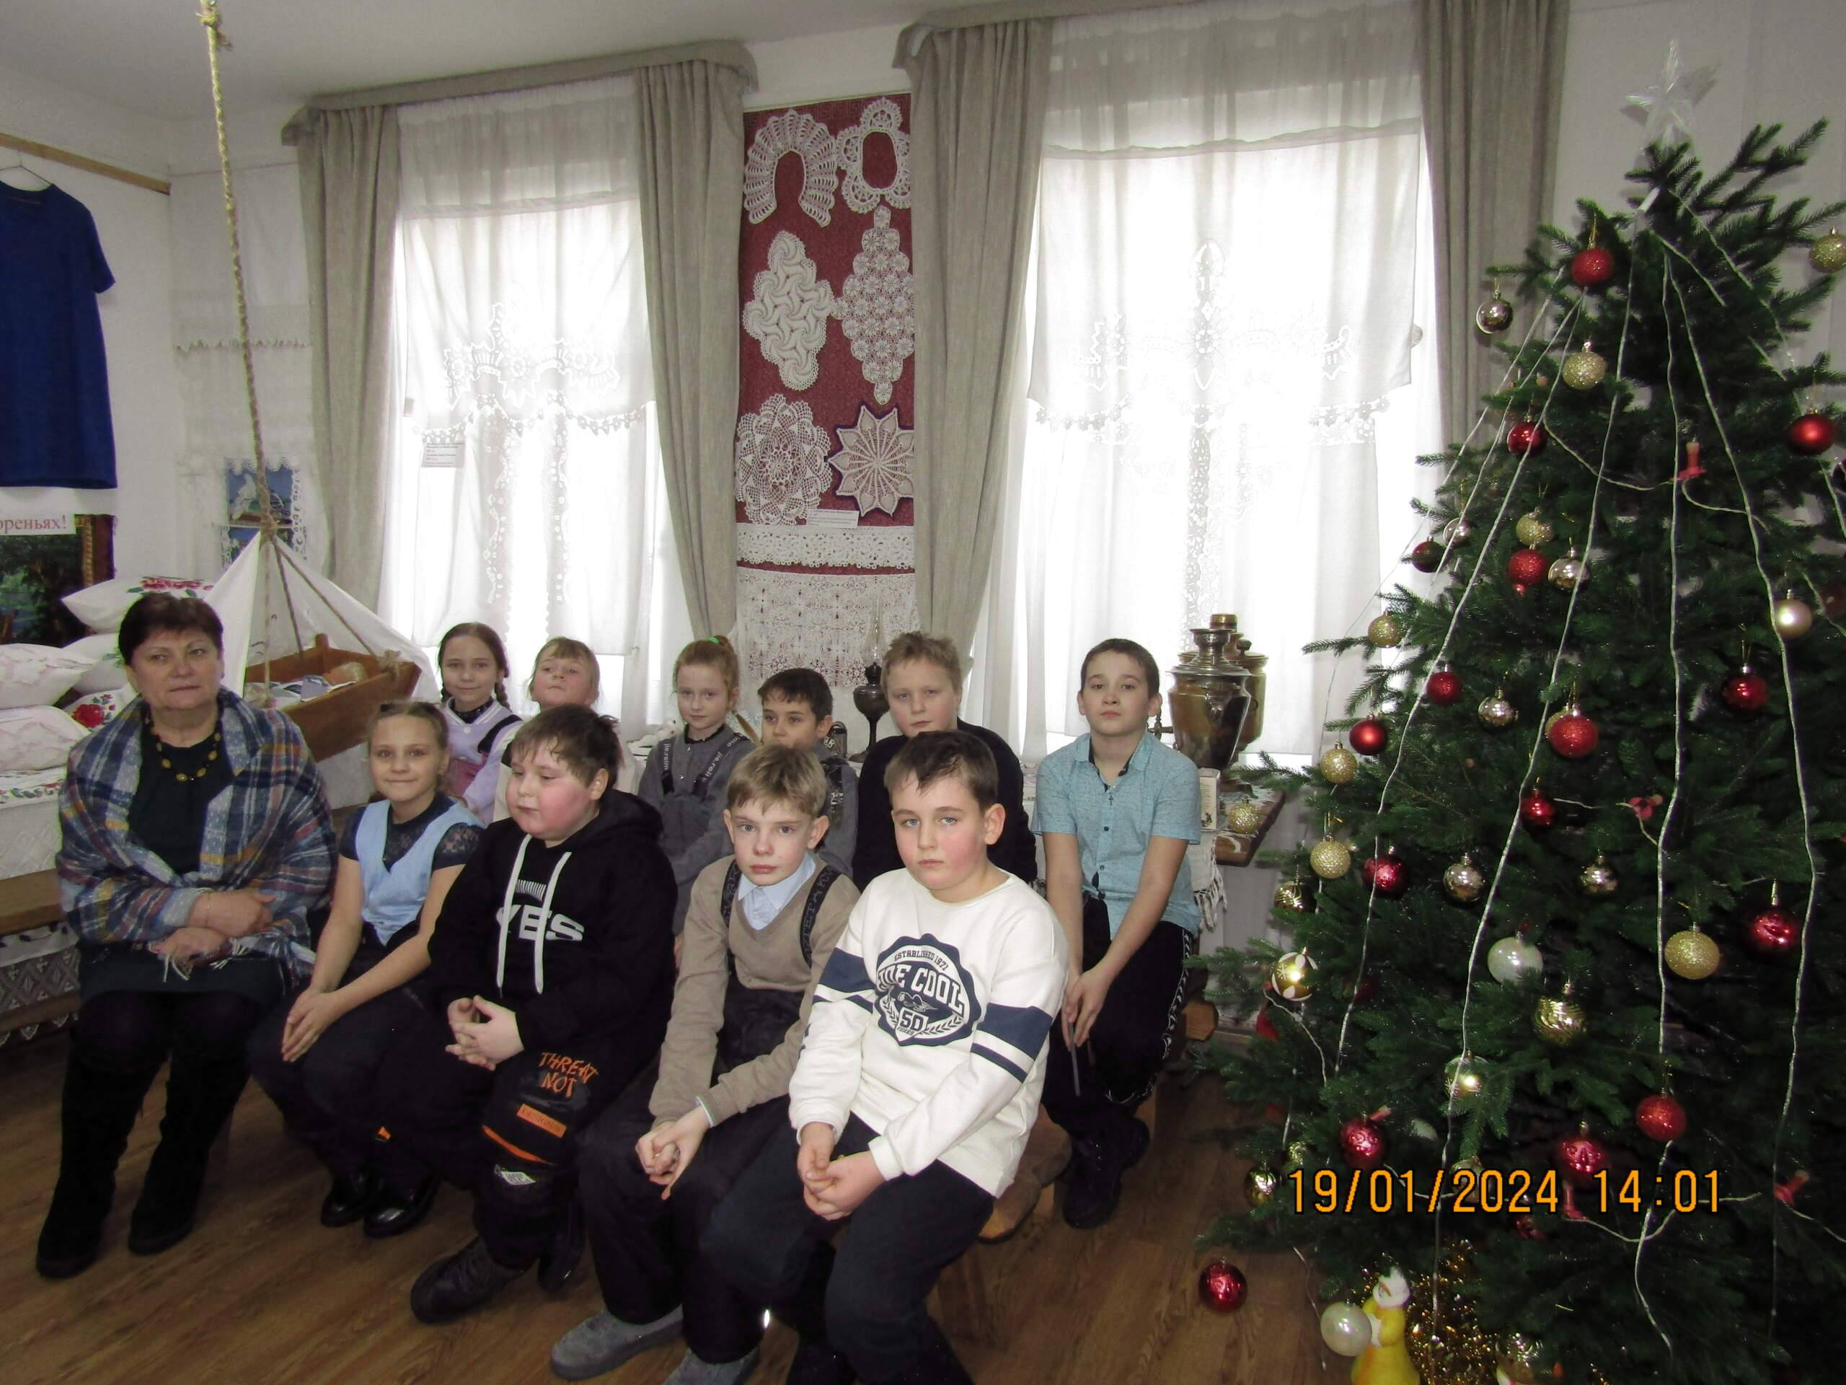
продолжилось 19 января для детей 3 "А" класса, пришедших в музей с классным руководителем Людмилой Михайловной Богдановой.
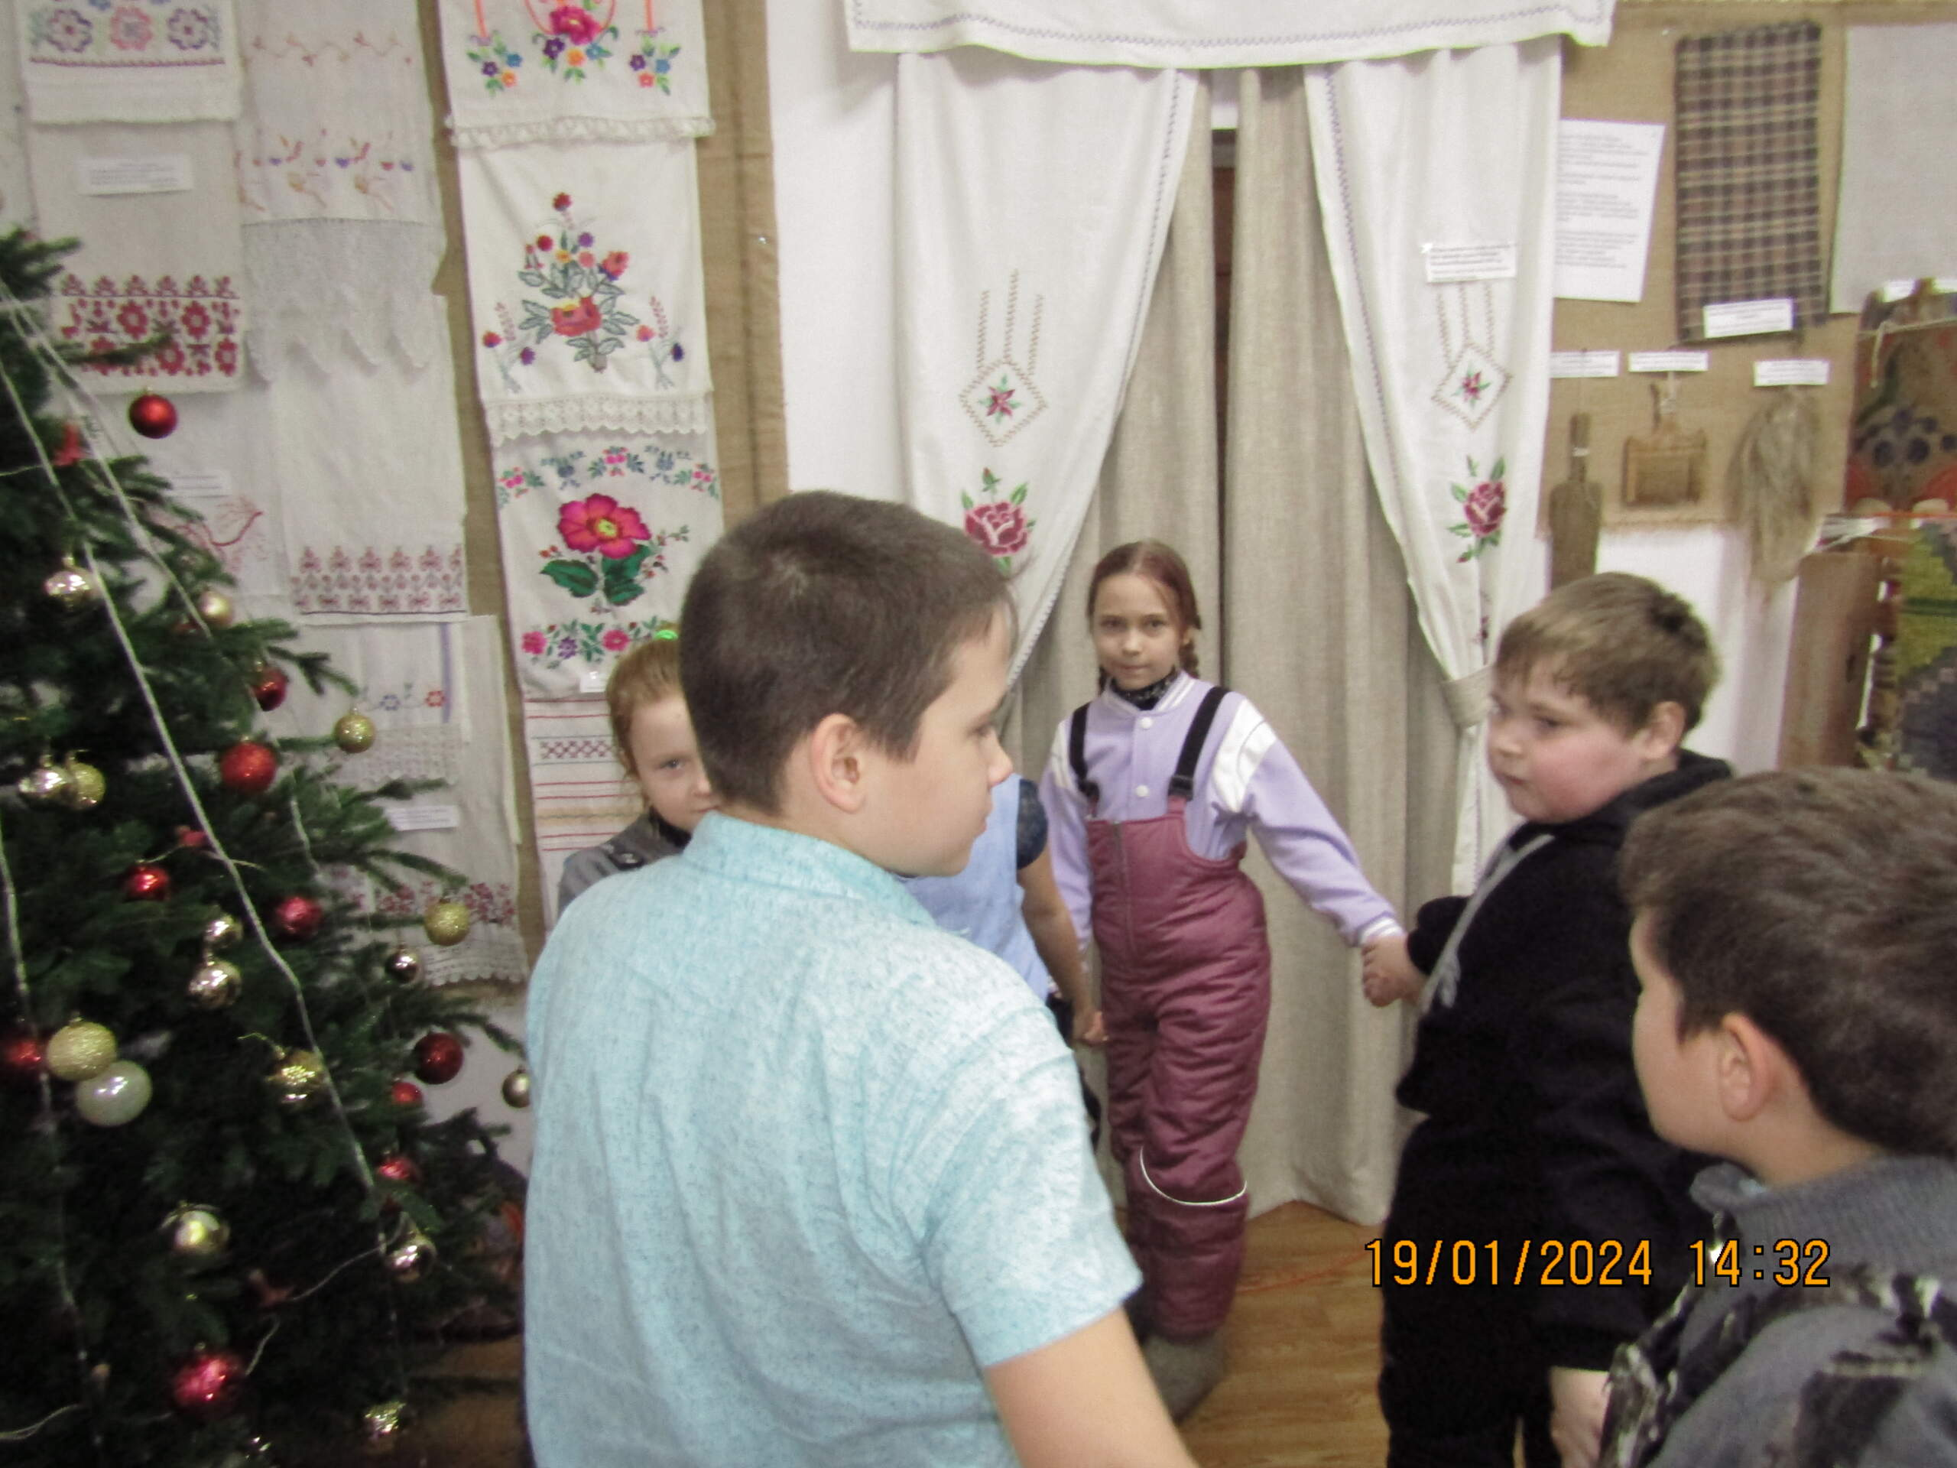
Хоровод.
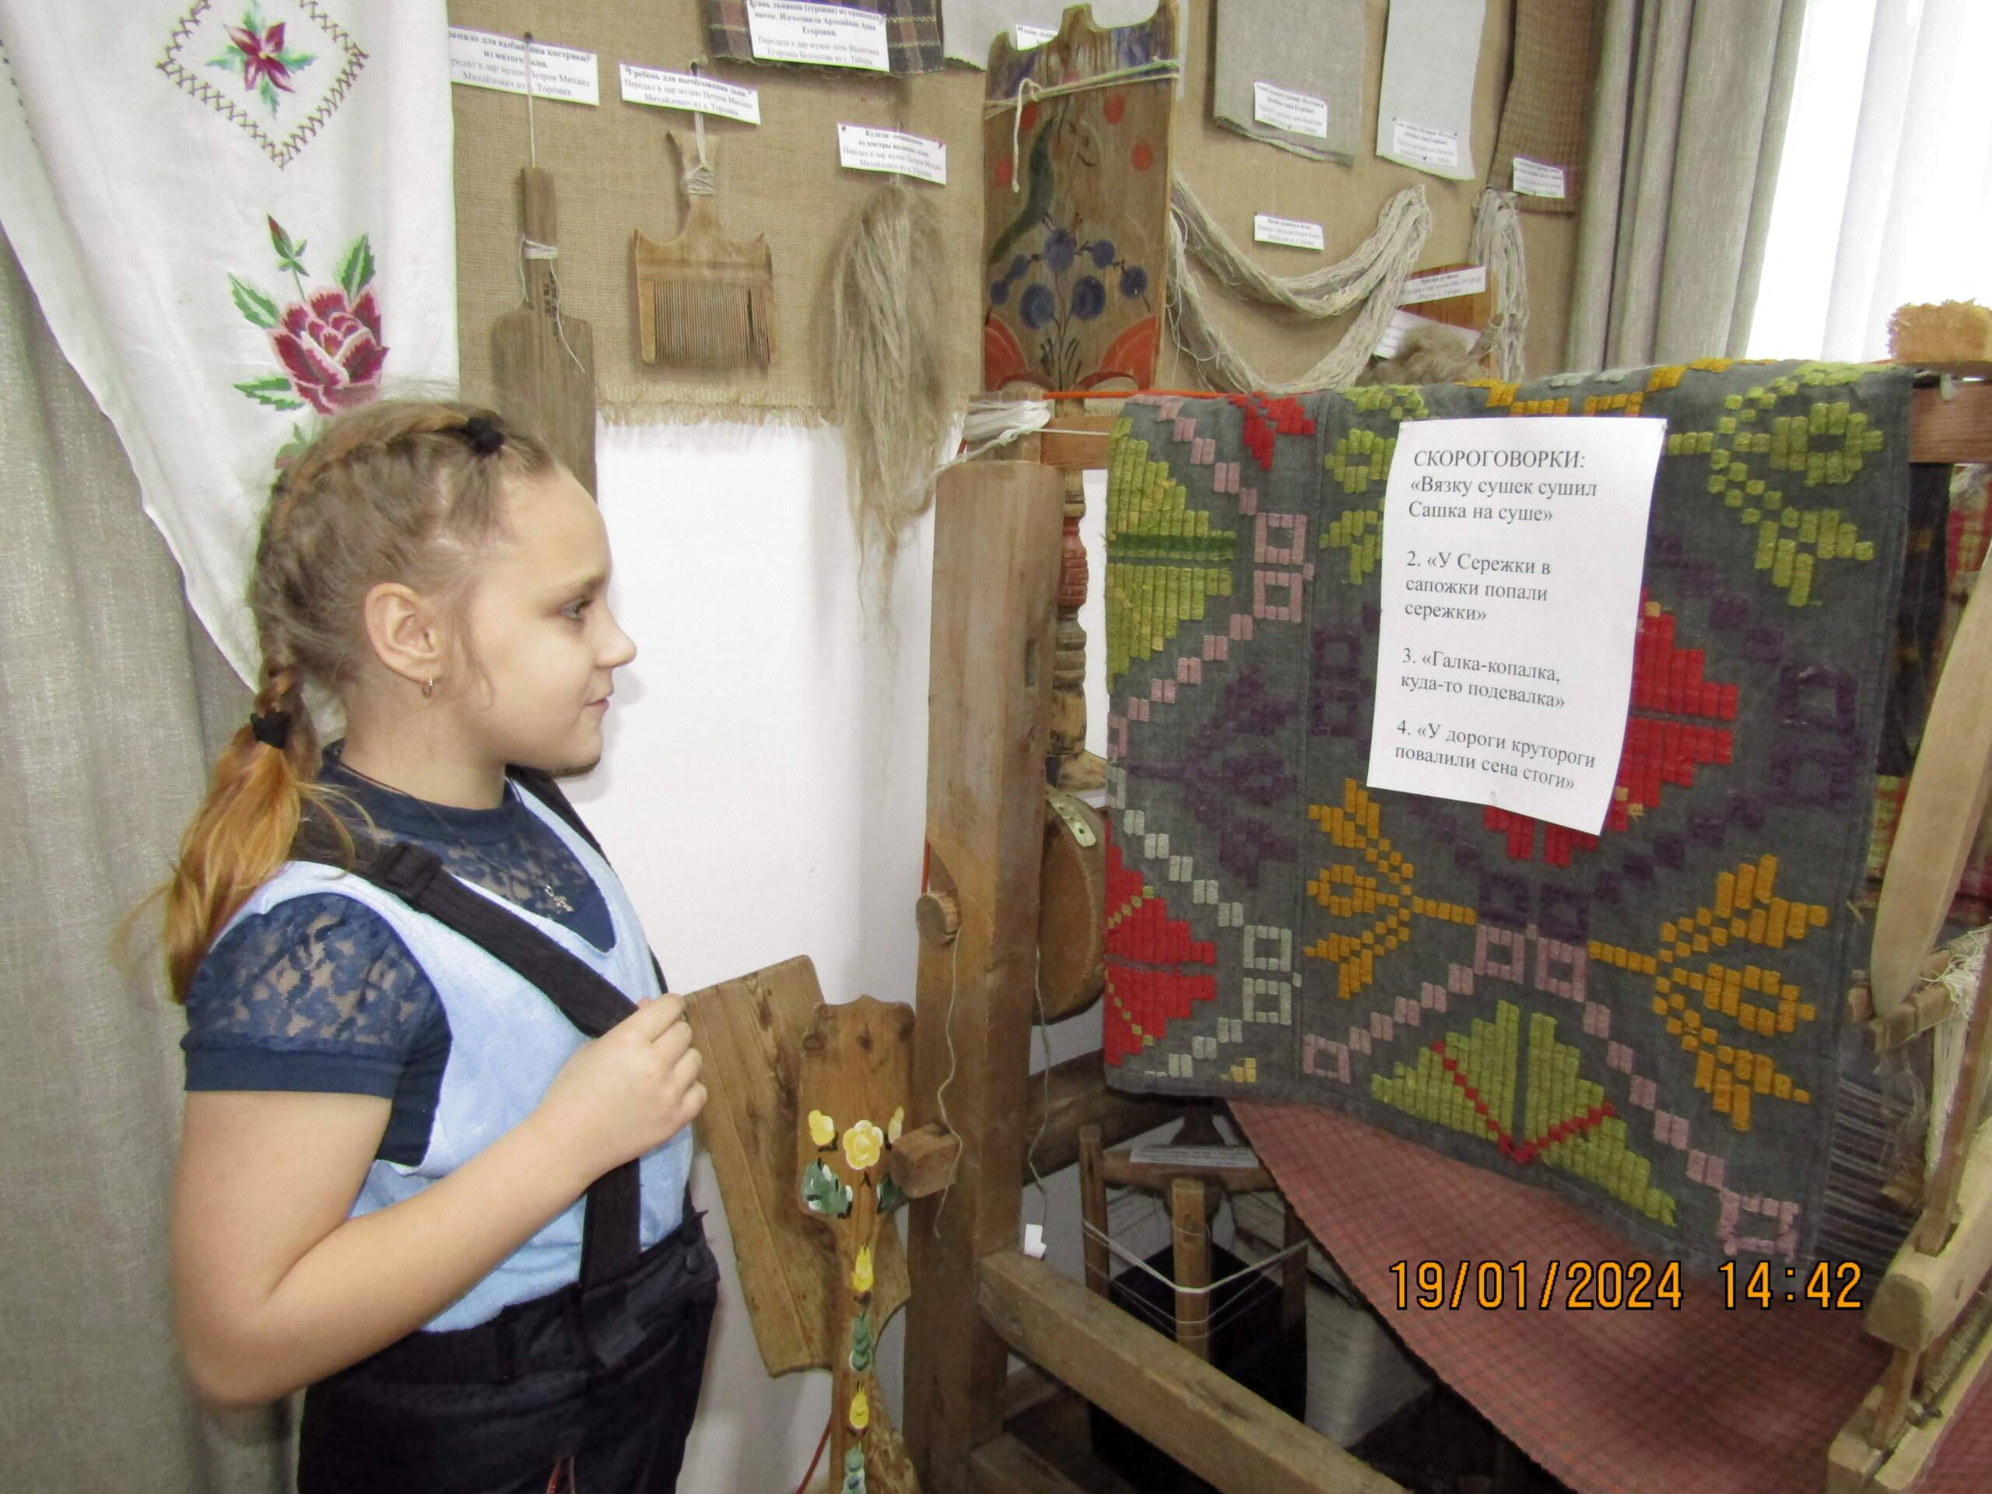
Ох, как не просто скороговорки прочитать.
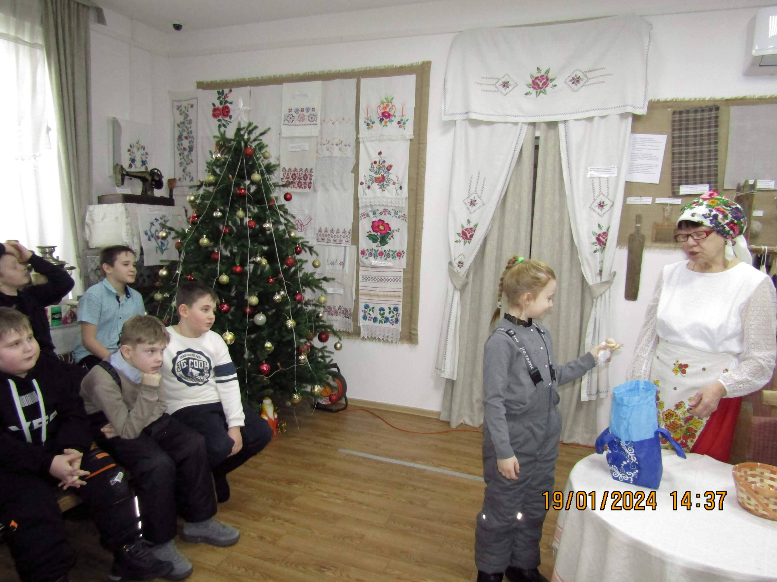
Вот такой подарочек!
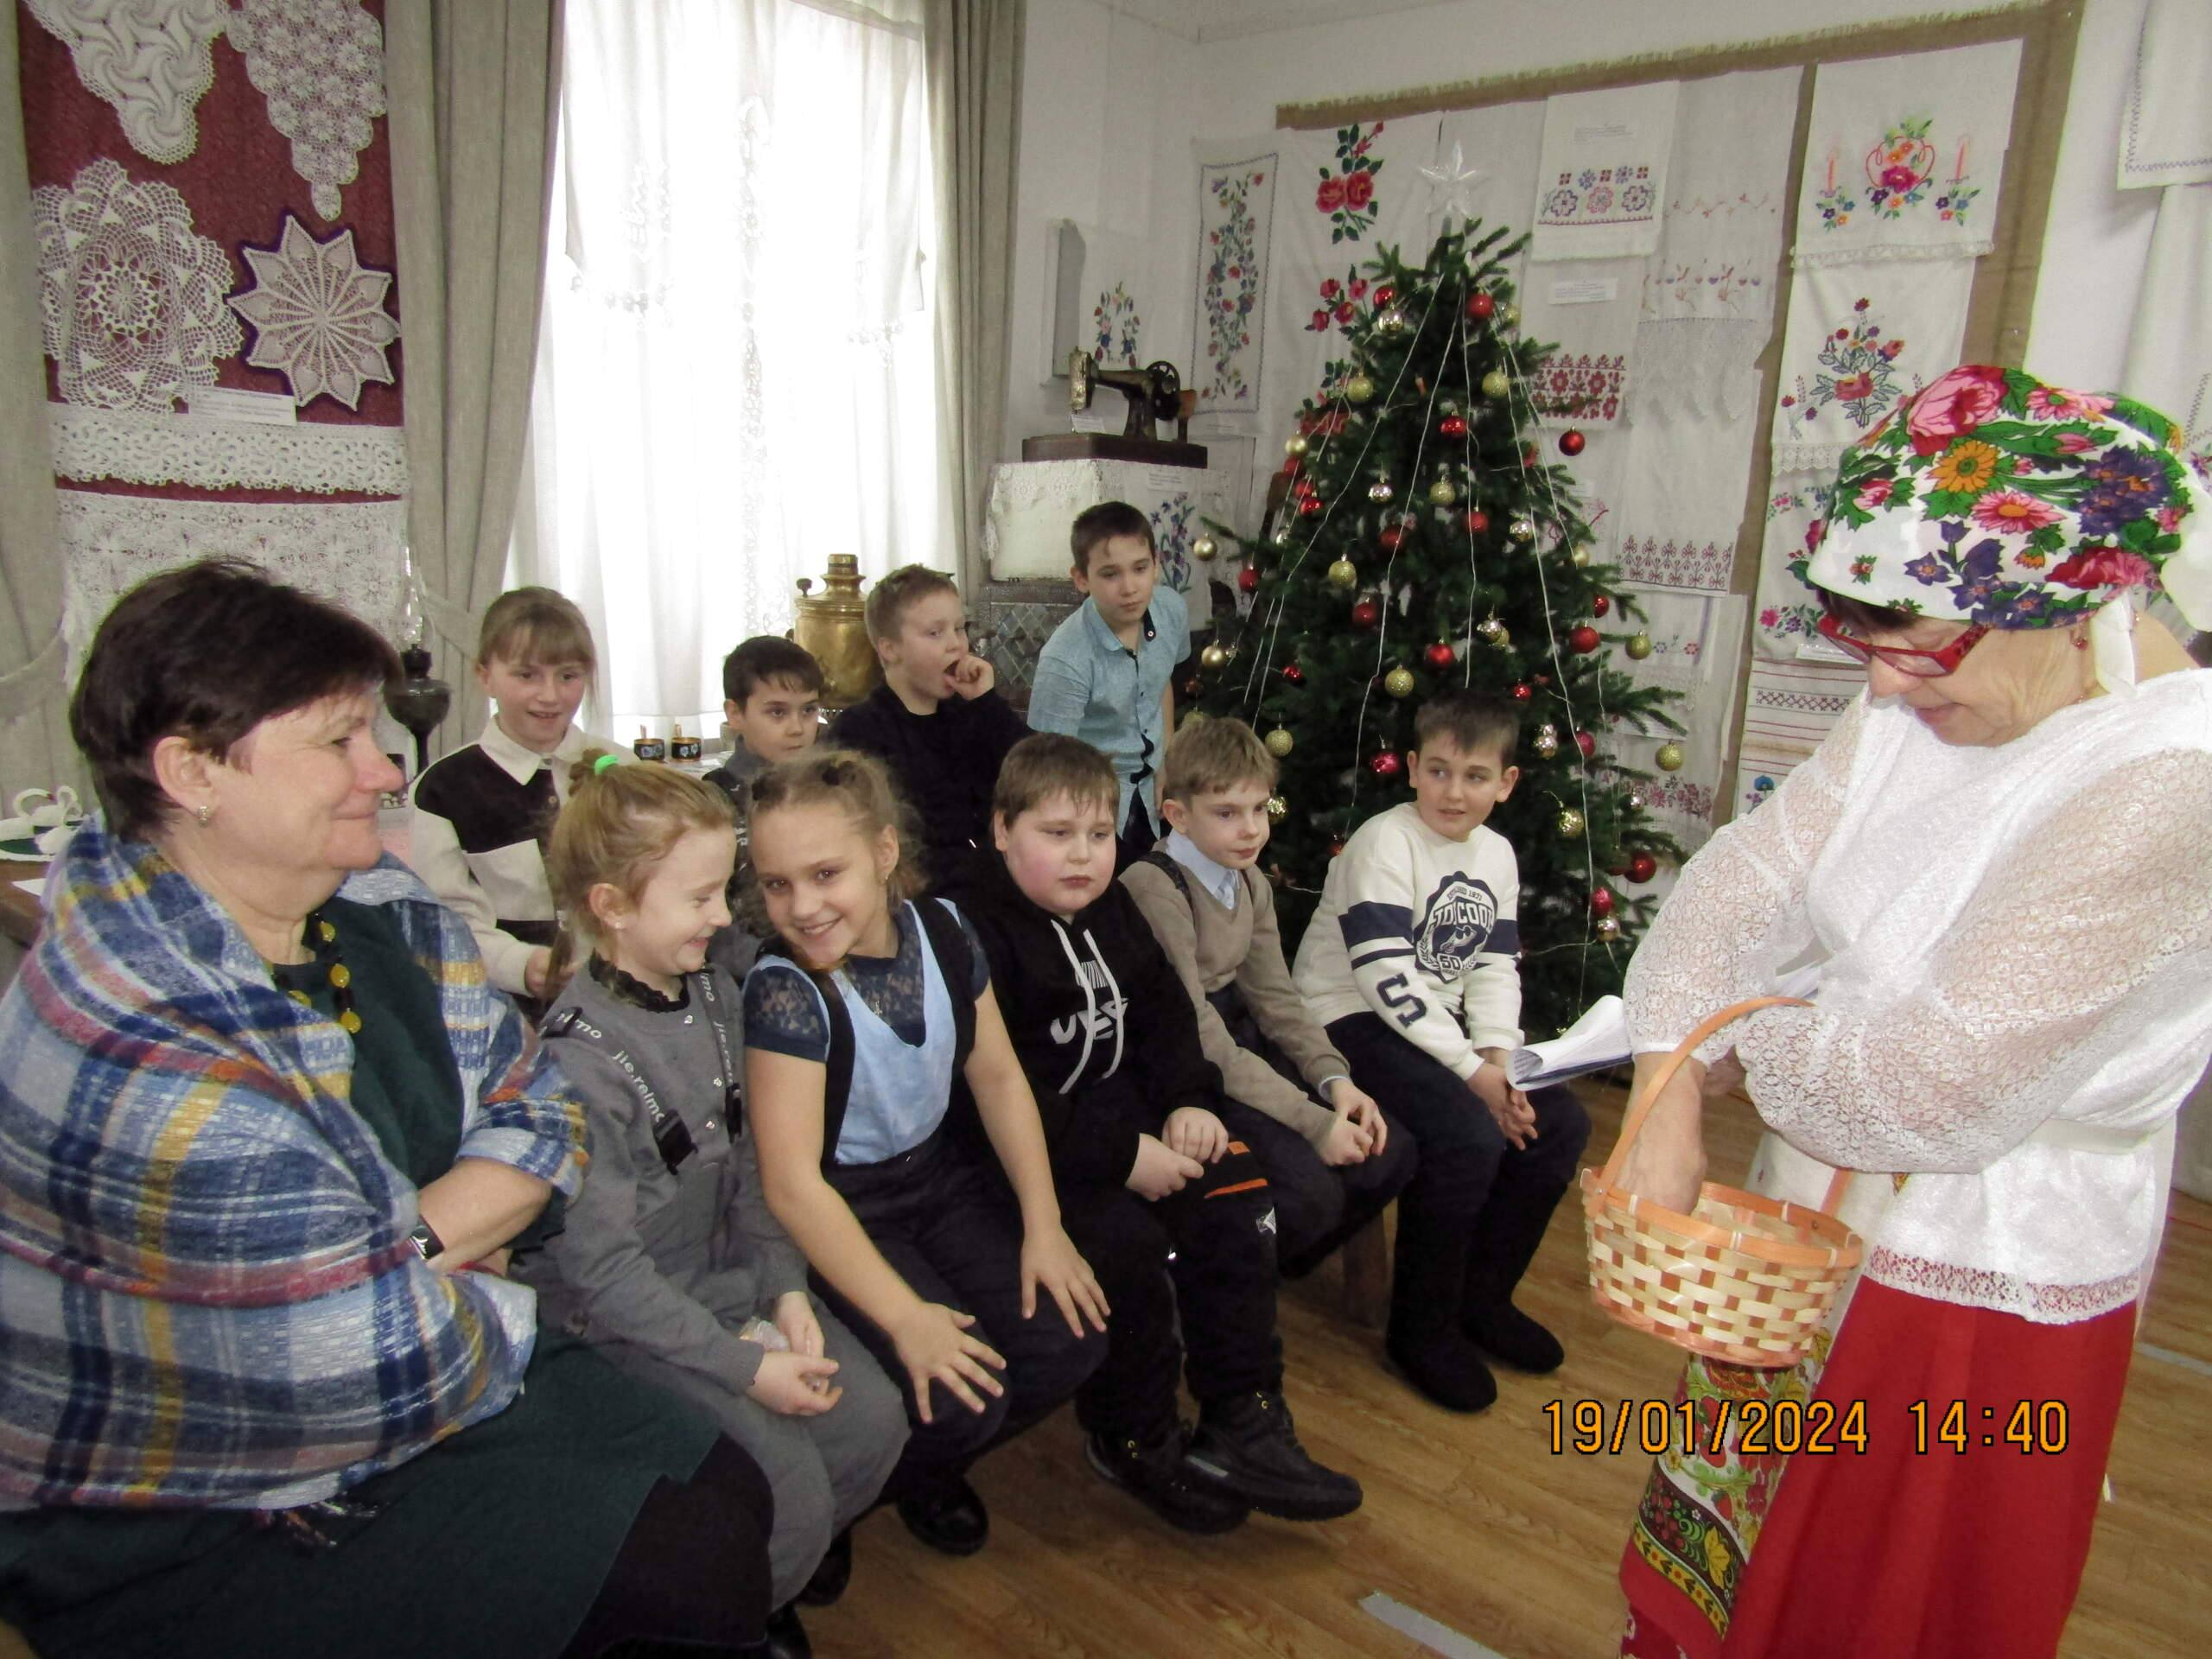
Сегодня Крещение Господне. Угощайтесь гости дорогие!
Материал к публикации подготовила и опубликовала методист музея Татьяна Козлова.

